

PEDRO NA ÁGUA
Mt 14,24-33

Irmã Trindade 
Neste belo texto o evangelista Mateus nos conta como Jesus e Pedro caminharam sobre as águas do Mar da Galiléia. Vamos nos identificar com PEDRO. Os Apóstolos estão todos na barca e Jesus vem, de longe, antes do raiar da manhã, caminhando sobre as águas. Eles já tinham visto Jesus realizar milagres e prodígios, mas este de andar sobre as águas era novo! Tão espantoso, que pensaram que era um fantasma! Vejam a mente infantil daqueles simples pescadores!
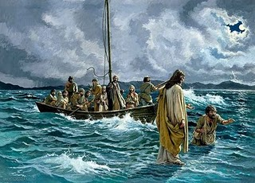
E Jesus tão paciente, tão humano, os acalma: ”Tranqüilizai-vos, sou eu, não tenhais medo!” Então Pedro irrompe na sua impulsividade: “Jesus, se é o Senhor mesmo, permita que eu vá ao seu encontro andando também por cima das águas!” Que coisa louca, este Pedro! Que pedido louco” Pra quê aquilo? – É a sua impulsividade empurrando-o para Jesus! E Jesus o aceita ASSIM COMO ELE É! “Pode vir”, disse Jesus. Meu irmão, minha irmã, VOCÊ IRIA? Você teria a coragem de sair da barca em pleno mar e ir andando sobre as águas? – Sei que há uma piadinha sem graça, dizendo que havia pedras por ali e que Pedro foi andando por cima delas...) Mas falando sério, não vamos brincar com a Palavra de Deus, não vamos minimizar as ações de Jesus nem a fé impetuosa de Pedro! Às vezes nós caçoamos daquilo que não somos capazes de fazer, e assim defendemos a nossa impotência ou falta de fé. Pedro realmente CAMINHOU sobre as águas daquele imenso lago. E tão empolgado com Jesus lá ia ele, até que começou a desviar os olhos de Jesus e se ver como um herói ali, fazendo algo tão maravilhoso! E seus olhos. Desviados de Jesus, começaram a ver a natureza em redor, com suas forças a ruir. “Redobrou a violência do vento” – e Pedro teve medo – e começou a afundar – e gritou: “Senhor, salva-me!” Lendo este texto há pouco tempo, uma expressão do Evangelho me chamou a atenção: versículo 31:
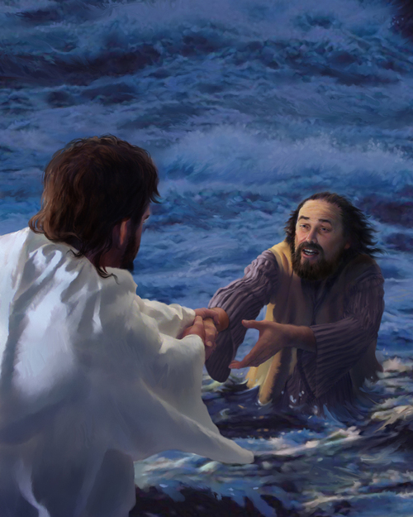
“IMEDIATAMENTE Jesus estendeu a mão e o segurou.
IMEDIATAMENTE,sem demora, no mesmo instante, sem perda de tempo, sem intervalo de tempo, Jesus estendeu a mão e o segurou.
IMEDIATAMENTE! Jesus é o Senhor do tempo, do espaço. ELE É O SENHOR!
Você já experimentou em sua vida como Jesus é imediato, como Ele está imediatamente junto de você? É uma promessa de Deus, que se cumpre em nossa vida. Esta no livro do Deuteronômio 31,6 na despedida de Moisés do povo de Deus:” Coragem! Sede fortes! Nada vos atemorize, porque o Senhor vosso Deus marcha à vossa frente: ELE NÃO VOS DEIXARÁ NEM VOS ABANDONARÁ.” Jesus sempre nos leva a sério. ELE NOS ASSUMIU E ASSUME. Nós é que somos inconstantes, nós é que somos infiéis, Nós é que tiramos o olhar d’Ele e o firmamos nas criaturas ou em nós mesmos. E quantas vezes fazemos isto! Qualquer coisa nos distrai de Jesus, qualquer objeto desvia o nosso olhar, qualquer ruído desvia nossa atenção! E COMO as coisas do mundo, da vida, como as pessoas e preocupações nos desviam de Jesus! Chegam a nos ocupar inteiramente! Chegam a nos atrair tanto, que trocamos Jesus pelas outras atrações.
Mas, meus irmãos, vamos ser sinceros. Cada vez que fazemos isso, nos acontece aquilo que os mineiros expressam tão bem: “damos com os burros n’água!” – “quebramos a cara”, diz a gíria. Pois é! Quantas vezes já “quebramos a cara em relação a Jesus” Tantas quantos pecados cometemos; tantas quantas a fraqueza e a inconstância, o orgulho, o egoísmo, a inveja, o ódio, o rancor, o ressentimento, a mágoa nos dominaram.
E nós, impulsivos feito Pedro, lá fomos atrás de tudo o que NÃO É JESUS fomos até atrás de nós mesmos, de nossos caprichos, de nossas loucuras! ... E afundamos no mar da vida! Não é verdade? Não há momentos em que você sente que “perdeu o pé”, que está afundando em problemas, em fraquezas, em perplexidades que você mesmo suscitou com suas imprudências, que o levaram a pecar e a ser infiel a Jesus? Creio que toda criatura humana passa por essa experiência. Mas o BOM, é quando saímos dela!
O BOM é quando reconhecemos que estamos afundando e gritamos, clamamos por Jesus! Ele vem imediatamente! Ele vem? Não! Ele já estava ali! Jesus está SEMPRE ali! Jesus nunca se afasta de nós. Nós é que viramos as costas, desviamos o olhar e não o percebemos. Mas a cada minuto, a cada segundo que voltamos para Ele, ele está ali! E não está como quem ACUSA, JULGA E CONDENA,mas côo quem imediatamente estende a mão e nos segura, e nos ampara, e nos restitui a paz!
Pense no alívio de Pedro, quando sentiu a mão de Jesus segurando a sua! Jesus não falha! Jesus não tarda! Jesus não VEM, porque Ele JÁ ESTÁ! Ele nunca sai de junto de nós. Ele é um Deus fiel, que cumpre sua promessa: “Eu não vos deixarei nem vos abandonarei.” E no fim do Evangelho de S. Mateus, a última palavra de Jesus no último versículo é:”Eis que estou convosco todos os dias até o fim dos tempos.”

Ó Senhor Jesus, nós Te adoramos presente em nossa vida. Nós Te agradecemos e proclamamos que Tu és um Deus fiel, que não nos acusa nem nos condena, mas nos SALVA, porque és o nosso SALVADOR! Nós Te agradecemos porque a qualquer momento em que nos voltamos na tua direção, Tu lá estás, amoroso Salvador, pronto a nos acudir, a nos restituir a paz IMEDIATAMENTE! Muito obrigada, Senhor, pela tua amorosa fidelidade para conosco. Muito obrigada porque nunca falhas, porque sendo nosso Salvador, Te tornas por isso mesmo nosso SENHOR! Sim ! Jesus Cristo é o Senhor! Jesus Cristo é o MEU Senhor! Jesus Cristo é o NOSSO Senhor! Amém! Aleluia!
Ir. Trindade Campos, S.sp.s.

